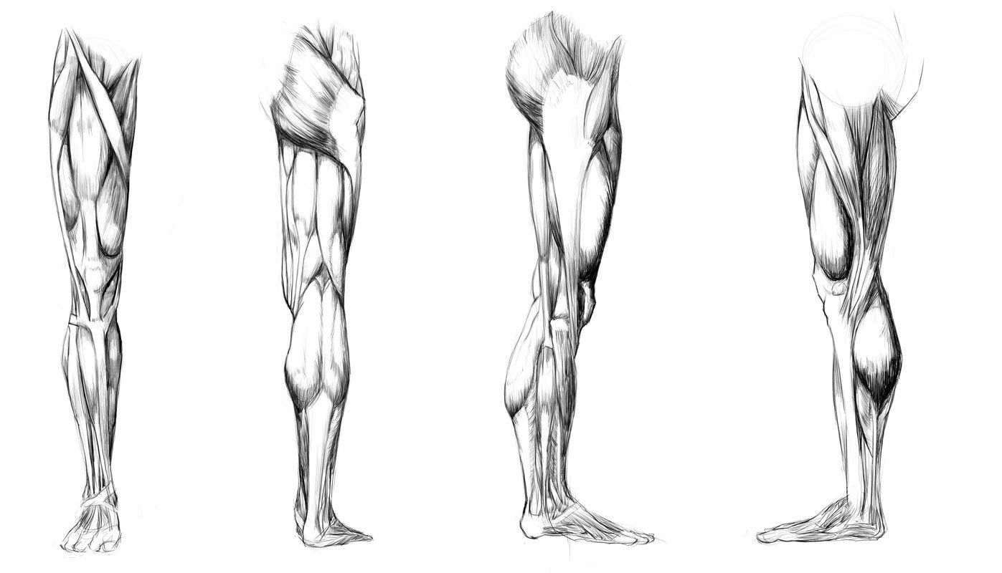
Мышцы нижней конечности

Задание 1 Заполнить таблицу в тетради
Область конечности | Название мышцы | Функции
Ягодичные мышцы | большая
 | средняя
Передняя часть бедра | четырехглавая
 | портняжная
Задняя часть бедра | Двуглавая бедра
 | Полуперепончатую
 | Полусухожильная
Голень | икроножная
 | камбаловидная
 | подошвенная
 | Передняя большеберцовая

Задание 2 В атласе подписать на картинках ( приклеить или зарисовать) мышцы из таблицы

